１１．いろいろな繊維………………………………
実験の概略
身近でいろいろな繊維の性質を燃焼や加熱，酸塩基への溶解実験から調べる。発展として濃硫酸や濃硝酸との反応，ピクリン酸によるニトロ染色などを行う。

実験のねらいと位置づけ
人間はあらゆる生物の恩恵を受けて生命活動を営み，さらに生物のつくり出す様々な物質を利用することで日々の生活に潤いを得ている。特に古くからある衣食住の「衣」に関する繊維について，どんな生物がかかわり，どのような特徴をもっているかなどを簡単な方法で調べてみる。

指導上の留意点
- 操作や装置は非常に簡単で，繊維による違いが観察でき，原料まで考察させることができる
- 発展までを50分内に行うのは難しい。しかし，この理科総合Ａと化学，生物，家庭科などとの関連や総合的学習の時間，課題研究まで考えると，ここでの内容はどれも発展性があり，重要なものばかりである。学校の事情に応じてうまく使うとよい。
- ニトロ染料であるピクリン酸を用いた染色はわかりやすい結果になるが，最近物騒な試薬は置いていない高校も多いので新規に購入してまでこだわる必要はないと思う。
- 燃焼や加熱分解の実験は換気に十分注意したい。化学実験室で予備実験として行っただけでもにおいはかなり残り，気のせいかのどに違和感を覚え気分が悪くなりそうだった。加熱分解はその後の試験管の処理もたいへんである。
- 燃焼時はピンセットにかすが残らないよう十分焼く。灰の観察は十分冷えてから行う。においをかぐときも炎が消えていることを確認する。
- 蒸発皿上で燃焼させてみたが，帯状の生地ではうまく燃えない。ピンセットでつまみ上げる方法がよい。
結 果
燃焼の様子は下の図のようになり，繊維の素材ごとによく特徴が出る。
綿と紙はともにセルロースから成り，羊毛と絹はタンパク質である。全体は次ページの表のようになる。

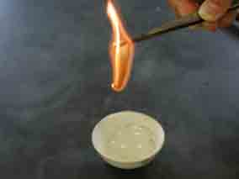
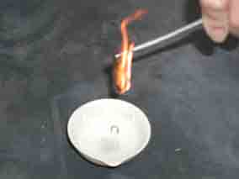
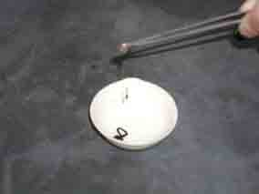
ガーゼの燃焼
羊毛の燃焼
絹の燃焼
ナイロンの燃焼
 |  | 綿（ガーゼ） | 紙（ろ紙） | 羊毛（毛糸） | 絹 | ナイロン
方法1 | 燃え方 | ポッと速く燃える | ポッと燃える | 縮れながらチリチリ燃える | 縮れながら速く燃える | 融けて固まりながら燃える
方法1 | 炎の色 | 橙 | 橙 | 橙 | 橙 | 先端が黄で全体に青
方法1 | におい | 紙を焼くにおい | 紙を焼くにおい | 毛髪を焼くにおい | 毛髪を焼くにおい | 特異臭
方法1 | 灰の様子 | 灰色でフワフワ | 灰色でフワフワ | 黒褐色でカサカサ，触ると壊れる | 黒褐色でカサカサ，触ると壊れる | 黒色で堅い玉
方法２ | ﾘﾄﾏｽ紙 | 確かな変化は見られない | 確かな変化は見られない | 青色 | 青色 | 青色
方法３ | NaOH | 変化なし | 変化なし | 溶ける | 溶ける | 変化なし
方法３ | 酢酸鉛 | Pb(OH)₂↓が見られる | Pb(OH)₂↓が見られる | PbSの黒色沈殿 | Pb(OH)₂↓が見られる | Pb(OH)₂↓が見られる
方法４ | 希硫酸 | 確かな変化は見られない | 確かな変化は見られない | 変化なし | 変化なし | 変化なし
方法５ | 濃硫酸 | 溶ける（やがて黒色） | 溶ける（やがて黒色） | 黒色 | 溶ける | 溶ける
方法５ | 濃硝酸 | 変化なし | 変化なし | 黄色 | 黄色 | 溶ける
方法６ | 染色 | 変化なし | 変化なし | 黄色 | 黄色 | 黄色

参 考
綿は植物に由来する繊維であり羊毛や絹は動物がつくった繊維である。
綿の実験結果が紙と変らないことからセルロースからできていることがわかる。羊毛と絹はともにタンパク質からできているが，絹の成分はフィブロインで硫黄を含まないため硫化鉛(Ⅱ)の黒色沈殿ができない。
タンパク質など窒素を含んだ化合物を分解するとアンモニアが発生するため羊毛，絹，ナイロンでリトマス紙を青変させた。
綿，紙は酸に弱くアルカリに強いが，羊毛，絹はその逆である。ここでは希硫酸に対する違いがあまりはっきりとでない。
濃硫酸では脱水作用によって繊維が黒色化（炭化）され，濃硝酸の黄色はタンパク質のキサントプロテイン反応である。
ピクリン酸水溶液中ではどれも黄色に染まって見えるが，水洗いによってセルロースからなる植物繊維は容易に色落ちし，他のものがしっかり染色されきれいに区別できる。

セルロースおよびタンパク質の構造
セルロースはグルコースのβ-結合による直鎖状分子。C，H，Oからなる。
タンパク質はアミノ酸のペプチド結合による鎖状分子。

タンパク質
Ｒの部分が各アミノ酸で異なる。C，H，O，Nが基本。
羊毛は主成分ケラチンでらせん構造をもち，絹フィブロインは折りたたまれた板構造をもつ。

評 価
学習項目 | 関心・意欲・態度 | 思考・判断 | 観察・実験の  技能・表現 | 知識・理解
本時の内容を把握する | ・説明を聞くことができる。 | ・手順を把握できる。
方法 | ・積極的に実験に取り組むことができる。 | ・手順を把握できる。 | ・確実な実験操作ができる。 | ・記録すべき項目をあらかじめ確認した上で実験を進める。
結果及び処理 |  |  |  | ・植物性繊維、動物性繊維、化学繊維などの違いで結果の違いを予測することができる。

メ モ

実験の評価
クラス
生徒の状況
注意が必要な箇所
改善を要するところ

